1 - Linq to entities count

O novo pedido do cliente é realizar uma contagem do número total de faixas que existem para um determinado artista. Primeiro, vamos declarar um contexto:
using (var contexto = new AluraTunesEntities()) {
}
Dentro disso, adicionaremos a variável query:
var query = from f in contexto.Faixas
Além do select f. Nesse momento não aplicaremos filtros:
using (var contexto = new AluraTunesEntities())
{
var query = from f in contexto.Faixas
select f;
}
Vamos acrescentar abaixo da variável query o foreach():
foreach (var faixa in collection)
Depois disso, o Console.WriteLine() e o ReadKey().
Ao executarmos a aplicação, teremos todas as faixas existentes no banco de dados. Então, precisaremos adicionar um filtro, assim, vamos inserir o
where f.Album.Artista.Nome == "Led Zeppelin"
Assim como o ReadKey(). Teremos:
using (var contexto = new AluraTunesEntities())
{
var query = from f in contexto.Faixas
where f.Album.Artista.Nome == "Led Zeppelin"
select f;

foreach (var item in collection)
{
Console.WriteLine(faixa.Nome);
}
}

Console.ReadKey();
Ao executarmos o código, o resultado mostrado será todas as músicas do Led Zeppelin!
O interessante é utilizarmos todas as propriedades referentes à navegação: do f (de faixa) fomos até o Album, deste seguiremos para o Artista e apenas então chegaremos ao Nome - e por meio dele aplicaremos o filtro.
Nosso próximo objetivo é buscar a quantidade exata de músicas que existem relacionadas ao artista Led Zeppelin! Vamos criar uma variável quantidade e junto disto adicionaremos o método Count(), que trará a contagem das músicas que estão na query. Portanto, vamos imprimir essa quantidade no console usando a linha:
Console.WriteLine("Led Zeppelin tem {0} músicas no banco de dados.", quantidade)
Depois, apagaremos o foreach() que não cabe mais:
using (var contexto = new AluraTunesEntities())
{
var query = from f in contexto.Faixas
where f.Album.Artista.Nome == "Led Zeppelin"
select f;

var quantidade = query.Count();

Console.WriteLine("Led Zeppelin tem {0} músicas no banco de dados.", quantidade);

}

Console.ReadKey();
}
Ao executarmos temos:
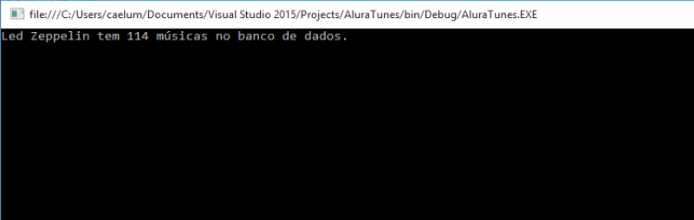
O resultado mostrará 114 músicas no total!
Outra maneira de construir a mesma consulta seria utilizar a sintaxe de método, pois, é por meio dela que pegaremos os dados utilizando o contexto. Vamos montar essa nova consulta utilizando sintaxe de método, assim, primeiro declaramos a variável quantidade e iremos igualá-la com contexto.Faixas. A partir do faixa já poderemos utilizar o método Count, assim teremos a seguinte linha:
var quantidade = contexto.Faixas.Count()
Depois, adicionaremos:
Console.WriteLine("O banco de dados tem {0} faixas de música.", quantidade)
Note que não utilizamos o from! o trecho do código ficará assim:
var quantidade = contexto.Faixas.Count();

Console.WriteLine("O banco de dados tem {0} faixas de música.", quantidade);
Ao executarmos o código, o resultado será diferente:
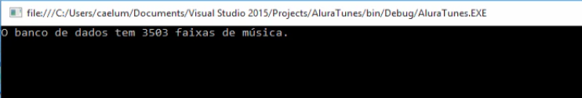
Porém, nosso objetivo não é pegar todas as faixas existentes, mas sim aplicar um filtro. Assim, dentro de var quantidade vamos inserir uma expressão lambda que vai representar o filtro. Adicionaremos .Count():
.Count(f => f.Album.Artista.Nome == "Led Zeppelin")
Com isto, é preciso modificar o Console.WriteLine() e alterar texto para "Led Zeppelin tem {0} faixas de música.". Teremos:
var quantidade = contexto.Faixas
.Count(f => f.Album.Artista.Nome == "Led Zeppelin");

Console.WriteLine("O banco de dados tem {0} faixas de música.", quantidade);
Por fim, conseguimos o mesmo resultado da primeira consulta!
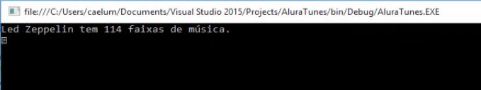
O que fizemos foi simplesmente trocar uma sintaxe de consulta por uma de método!
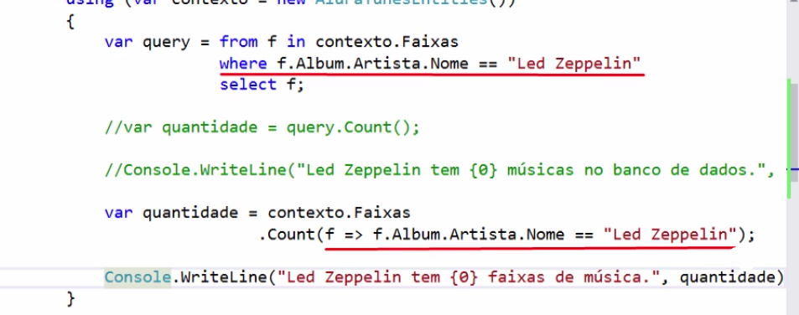
Nesta aula, vimos como fazer uma contagem de duas maneiras distintas!

2 - Linq to entities Sum

O novo pedido do cliente é realizar uma consulta que calcule o total de vendas de um determinado artista. Para fazer isso é necessário entender qual é o modelo de vendas adotado pelo cliente!
O modelo de venda inicia por uma nota fiscal que contem diversos itens e cada um deles representa um elemento que está sendo comprado pelo consumidor. Nós vamos filtrar os objetos a partir das notas e também, utilizando os artistas. Por exemplo, em uma nota fiscal que contém cinco itens, três podem ser de um mesmo artista e outros dois de artistas diversos.
Vamos visualizar o edmx do Entity Framework.
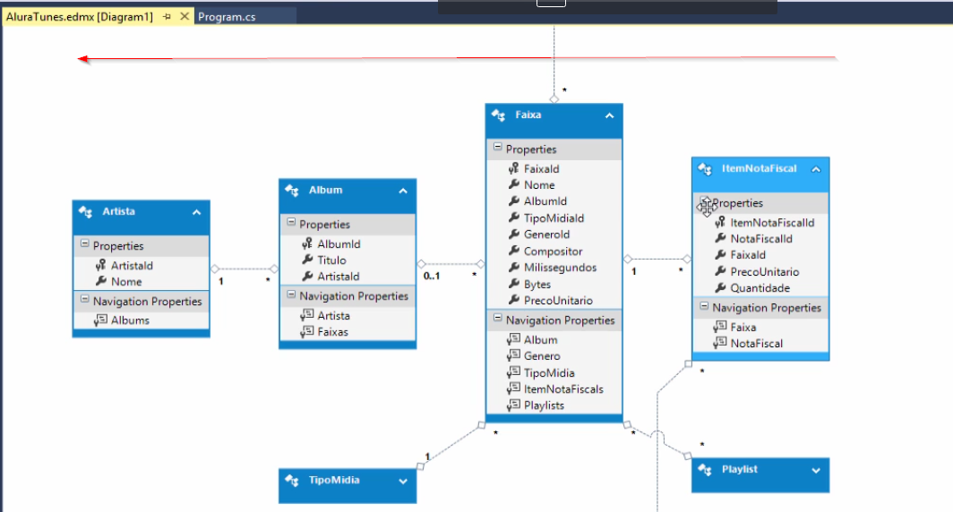
Iniciaremos pelo modelo ItemNota Fiscal. Depois, vamos até Faixa, e em seguida Album. Por fim, Artista. Será por este último que faremos o filtro da consulta.
Para começar, abriremos o arquivo Program.cs. Vamos iniciar a consulta a partir do item de nota fiscal. Primeiramente utilizaremos a variável query e isso deverá ser igual a:
from inf in contexto.ItemNotaFiscal
Depois, acrescentaremos o select inf; e também o var inf in query. Vamos colocar logo abaixo o Console.WriteLine() e passaremos como parâmetro: inf.Faixa.Nome, inf.Quantidade e inf.PrecoUnitario. Teremos o seguinte:
static void Main (string[] args)
{
using(var contexto = new AluraTunesEntities())
{
var query = from inf in contexto.ItemNotaFiscal
select inf;

foreach (var inf in query)
{
Console.WriteLine(inf.Faixa, inf.Quantidade, inf.PrecoUnitario);
}
}
}
Ao testarmos a aplicação, teremos como resultado todos os itens de notas fiscais. Mas, queremos somente aquilo que mais nos interessa. Por isto, utilizaremos a cláusula:
where inf.Faixa.Album.Artista.Nome == "Led Zeppelin"
Com as alterações teremos:
static void Main (string[] args)
{
using(var contexto = new AluraTunesEntities())
{
var query = from inf in contexto.ItemNotaFiscal
where inf.Faixa.Album.Artista.Nome == "Led Zeppelin"
select inf;

foreach (var inf in query)
{
Console.WriteLine(inf.Faixa, inf.Quantidade, inf.PrecoUnitario);
}
}
}
Observe que conseguimos economizar três joins ao escrever o where. No Console falta a formatação, então, escreveremos junto do Console.WriteLine() o "{0}\t{1}\t{2}". Teremos:
static void Main (string[] args)
{
using(var contexto = new AluraTunesEntities())
{
var query = from inf in contexto.ItemNotaFiscal
where inf.Faixa.Album.Artista.Nome == "Led Zeppelin"
select inf;

foreach (var inf in query)
{
Console.WriteLine("{0}\t{1}\t{2}"inf.Faixa, inf.Quantidade, inf.PrecoUnitario);
}
}
}
O que faremos agora é calcular os valores totais de cada um dos itens! Assim, vamos modificar o select para trazer o totalDoItem e igualaremos a isso uma multiplicação, pois o valor que desejamos não existe pronto. Como temos apenas os valores de PrecoUnitario e Quantidade, precisaremos multiplicar um pelo outro e desta forma obter o Total.
totalDoItem = inf.Quantidade * inf.PrecoUnitario
Portanto, acrescentaremos um objeto anônimo no select, depois, o new. Ao mesmo tempo, iremos alterar o Console.WriteLine() para que ele indique o total. O código ficará assim:
static void Main (string[] args)
{
using(var contexto = new AluraTunesEntities())
{
var query = from inf in contexto.ItemNotaFiscal
where inf.Faixa.Album.Artista.Nome == "Led Zeppelin"
select new { totalDoItem = inf.Quantidade * inf.PrecoUnitario }

foreach (var inf in query)
{
Console.WriteLine("{0}", inf.totalDoItem);
}

Console.ReadKey();
}
}
Ao executarmos o código, teremos o total de vendas por item do artista Led Zeppelin. Mas, nosso objeto ainda não está completo! Para concluí-lo, deixaremos a seguinte parte comentada:
//foreach (var inf in query)
//{
// Console.WriteLine("{0}", inf.totalDoItem);
//}
Abaixo disso, utilizaremos a variável totalDoArtista e junto, o método Sum(), de soma. Assim, todos os itens que estão no select serão somados. Teremos:
//foreach (var inf in query)
//{
// Console.WriteLine("{0}", inf.totalDoItem);
//}

var totalDoArtista = query.Sum()
Nosso interesse é acessar o objeto que está sendo retornado ao select. Para isto, é preciso adicionar no método Sum() uma expressão lambda que deve considerar somente a propriedade totalDoItem. Portanto, nós vamos passar isso para o query.Sum() utilizando:
q => q.totalDoItem
Vamos imprimir o resultado adicionando a seguinte linha:
Console.WriteLine("Total do artista: R$ {0}", totalDoArtista)
Após as alterações, teremos:
//foreach (var inf in query)
//{
// Console.WriteLine("{0}", inf.totalDoItem);
//}

var totalDoArtista = query.Sum(q => q.totalDoItem);

Console.WriteLine("Total do artista: R$ {0}", totalDoArtista);

Console.ReadKey();
Rodando este código temos o seguinte resultado:
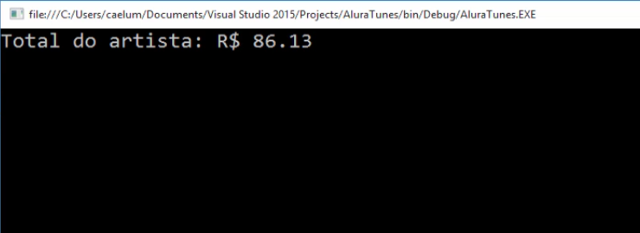
Por fim, chegamos ao total de vendas que o artista realizou.

3 - Linq to entities groupby
Agora o pedido do cliente é criar um relatório para listar os álbuns mais vendidos de um artista. Para fazer isso vamos começar pelos itens de nota fiscal. Conforme vimos, as vendas iniciam pela nota fiscal. Portanto, para realizar o pedido do cliente vamos introduzir uma query no arquivo Program.cs e que puxe o item nota fiscal, a var query = from inf in contexto.ItemsNotaFiscal. Introduzimos também o select inf e depois adicionamos o foreach(var inf in collection), este último significa: "para cada nota fiscal na query será listado o título do álbum, o nome da faixa e a quantidade vendida para o item". Ainda, acrescentamos a formatação e temos:
Console.WriteLine("{0}\t{1}\t{2}\ t{3}", inf.Faixa.Album.Título, inf.Faixa.Nome, inf.Quantidade, inf.PrecoUnitario)
O resultado é o seguinte:
var query = from inf in contexto.ItemsNotaFiscal
select inf;

foreach (var inf in query)
{
Console.WriteLine("{0}\t{1}\t{2}\ t{3}", inf.Faixa.Album.Título, inf.Faixa.Nome, inf.Quantidade, inf.PrecoUnitario);

}

Console.ReadKey();
Rodando isso, teremos um resultado que traz todos os itens de nota fiscal e para cada item o nome do álbum, o nome da faixa, a quantidade e o preço unitário.
Agora, vamos aplicar o filtro, portanto, acrescentaremos a cláusula where e junto disso, iremos adicionar os dados: nota fiscal, faixa, álbum, artista e nome. O where será igual a Led Zeppelin:
where inf.Faixa.Album.Artista.Nome == "Led Zeppelin"
O código ficará assim:
var query = from inf in contexto.ItemsNotaFiscal
where inf.Faixa.Album.Artista.Nome == "Led Zeppelin"
select inf;

foreach (var inf in query)
{
Console.WriteLine("{0}\t{1}\t{2}\ t{3}", inf.Faixa.Album.Título, inf.Faixa.Nome, inf.Quantidade, inf.PrecoUnitario);

}

Console.ReadKey();
Rodando a aplicação temos o seguinte resultado:
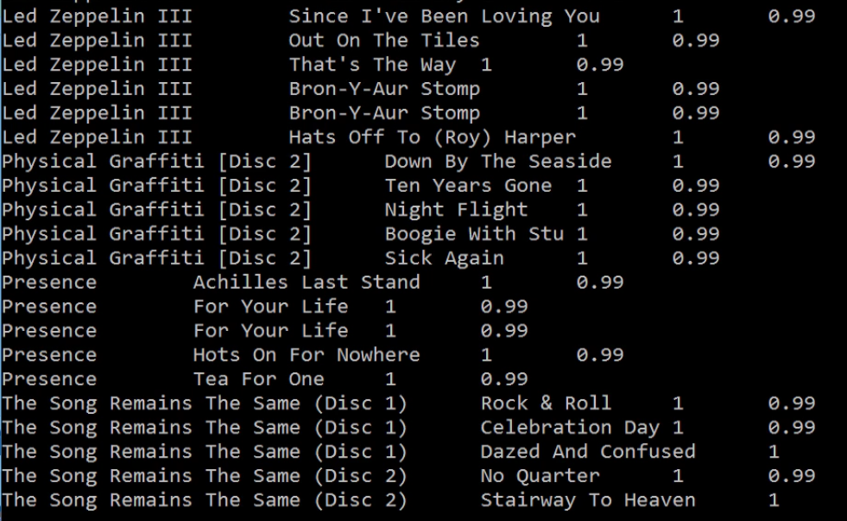
O resultado é o nome do álbum, o nome da faixa, a quantidade e o preço unitário. O único problema é que a formatação está esquisita, para arrumá-la deixaremos cada item inserido no Consoledisposto em uma linha e depois do Titulo, vamos adicionar o PadRight(). Passamos para ele um valor que equivale a quantidade de caracteres, 25. Usaremos o inf.Faixa.Nomeo PadRight()também com o valor de 25. Teremos:

var query = from inf in contexto.ItemsNotaFiscal
where inf.Faixa.Album.Artista.Nome == "Led Zeppelin"
select inf;

foreach (var inf in query)
{
Console.WriteLine("{0}\t{1}\t{2}\ t{3}",
inf.Faixa.Album.Titulo.PadRight(40)inf.Faixa.Nome.PadRight(25), inf.Quantidade,
inf.PrecoUnitario);

}

Console.ReadKey();
Rodando isso temos os elementos alinhados:
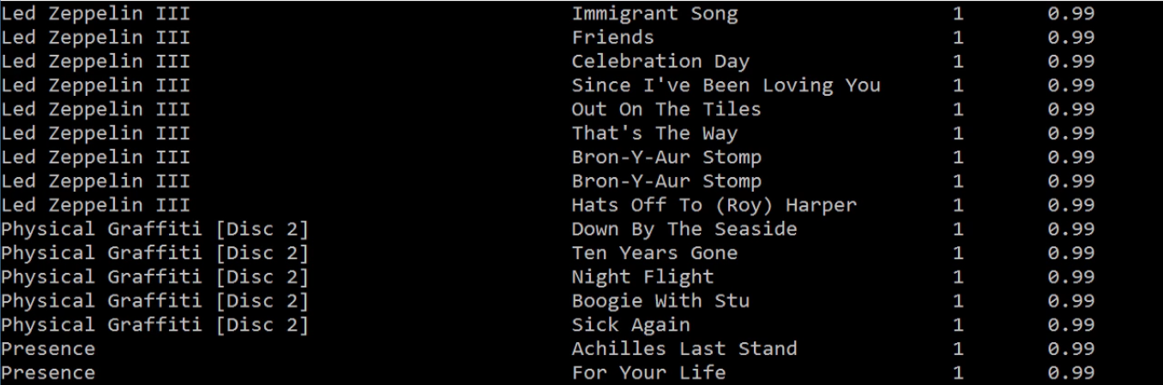
Agora, temos que agrupar as vendas por álbum. No SQL isso é feito utilizando a cláusula group by. Entretanto, a sintaxe é diferente no LINQ! Assim, vamos inserir o group junto do ItemsNotaFiscal. Utilizaremos também a variável inf antes do by que é obrigatório e, por fim, iremos inserir a propriedade:
group inf by inf.Faixa.Album
O interessante é que na sintaxe do SQL o group by é utilizável com valores variados, não só com valores escalares, assim, é possível agrupar também por objetos. Por exemplo, vamos escrever o agrupamento por Album e teremos:
group inf by inf.Faixa.Album
Após o agrupamento é preciso dizer onde vamos colocar o valor agrupado. Portanto, faz-se necessário adicionar uma variável que receba os valores agrupados, no caso, usar o into e depois a variável agrupado. Assim, teremos o group, by e into que são obrigatórios na sintaxe do `LINQ:
var query = from inf in contexto. ItemsNotaFiscal
where inf.Faixa.Album.Artista.Nome == "Led Zeppelin"
group inf by inf.Faixa.Album into agrupado
select inf;
Ao adicionarmos o agrupado, o select inf não ficará mais disponível para ser utilizado. Então, vamos usaremos apenas a variável agrupado - que equivale ao objeto Album. A partir do agrupado, acessaremos uma chave, assim, adicionamos Key e junto disso colocamos também o Título. Dessa maneira teremos:
select agrupado.Key.Título
Para que a visualização fique mais fácil, criaremos um objeto anônimo, portanto, adicionaremos o select new para englobar o agrupado.Key.Título. Falta ainda adicionar o nome da propriedade:
TituloDoAlbum = agrupado.Key.Título
Ficaremos com:
var query = from inf in contexto. ItemsNotaFiscal
where inf.Faixa.Album.Artista.Nome == "Led Zeppelin"
group inf by inf.Faixa.Album into agrupado
select new
{
TituloDoAlbum = agrupado.Key.Título
};
Vamos alterar também o foreach, portanto, trocaremos o inf que se refere ao ItemsNotaFiscal e iremos hamá-lo de agrupado. Como a sintaxe foi partida, vamos reorganizar o que está no Console.WriteLine(). Desta forma, apagaremos a seguinte linha:
inf.Faixa.Album.Título
Depois, vamos substitui-la por:
agrupado.TituloDoAlbum
Teremos:
foreach (var agrupado in query)
{

Console.WriteLine("{0}\t{1}\t{2}t{3}",
agrupado.TituloDoAlbum.PadRight(40),
inf.Quantidade,
inf.PrecoUnitario);
}
Agora, para obter os valores totais é preciso multiplicar a quantidade por PrecoUnitario. Desta forma, adicionamos junto do objeto anônimo select new o TotalPorAlbum que vamos equivaler a agrupado.Sum, pois é a partir do agrupado que conseguimos acessar o método Sum(). Dentro disto, colocaremos a expressão que será utilizada para chegar ao valor total dos itens. Por isso, escreveremos:
a => a.Quantidade * a.PrecoUnitario
Uma vez que a expressão é introduzida é preciso substituir o inf.Quantidade por agrupado.Total.PorAlbum. Ainda, será preciso alterar a formatação para apenas "{0}\t{1}" :
var query = from inf in contexto. ItemsNotaFiscal
where inf.Faixa.Album.Artista.Nome == "Led Zeppelin"
group inf by inf.Faixa.Album into agrupado
select new
{
TituloDoAlbum = agrupado.Key.Título
TotalPorAlbum = agrupado.Sum(a => a.Quantidade * a.PrecoUnitario)
};

foreach (var agrupado in query)
{

Console.WriteLine("{0}\t{1}",
agrupado.TituloDoAlbum.PadRight(40),
agrupado.TotalPorAlbum);
}
Ao rodarmos o código, o resultado já aparecerá, mas nosso desejo é que ele seja mostrado na ordem de vendas. Para fazer isso, vamos utilizar o orderby que inserimos abaixo do group. Assim, vamos adicionar o orderby e ao lado, o agrupado.Sum(). Também passaremos a seguinte expressão:
agrupado.Sum(a => a.Quantidade * a.PrecoUnitario)
Teremos:
var query = from inf in contexto. ItemsNotaFiscal
where inf.Faixa.Album.Artista.Nome == "Led Zeppelin"
group inf by inf.Faixa.Album into agrupado
orderby agrupado.Sum(a => a.Quantidade * a.PrecoUnitario)
select new
{
TituloDoAlbum = agrupado.Key.Título
TotalPorAlbum = agrupado.Sum(a => a.Quantidade * a.PrecoUnitario)
};
Ao rodar o código, teremos o seguinte:
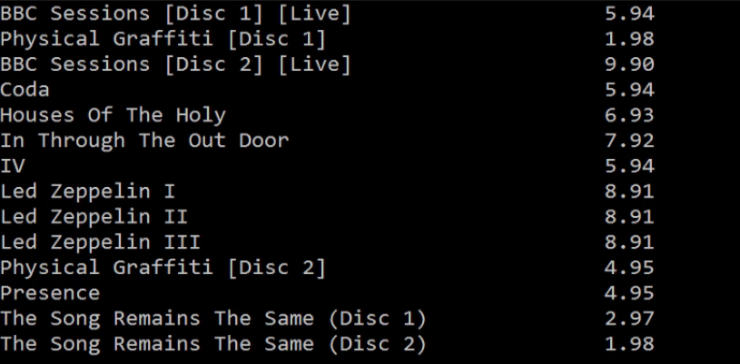
Podemos alterá-lo para que os elementos sejam mostrados de maneira decrescente usando o descending:
var query = from inf in contexto. ItemsNotaFiscal
where inf.Faixa.Album.Artista.Nome == "Led Zeppelin"
group inf by inf.Faixa.Album into agrupado
orderby agrupado.Sum(a => a.Quantidade * a.PrecoUnitario)
descending
O resultado será o seguinte:
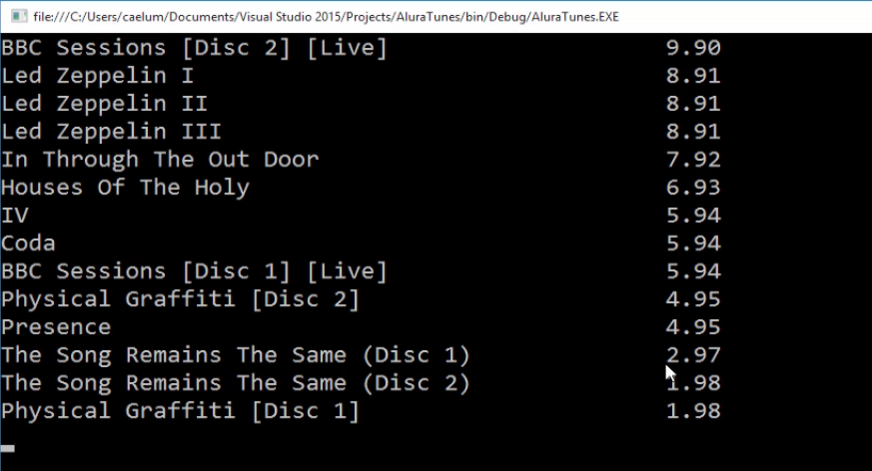
Ou seja, alcançamos o resultado perfeito! Vamos observar o código para verificar se algo nele ainda está problemático. Observe o todo:
var query = from inf in contexto. ItemsNotaFiscal
where inf.Faixa.Album.Artista.Nome == "Led Zeppelin"
group inf by inf.Faixa.Album into agrupado
orderby agrupado.Sum(a => a.Quantidade * a.PrecoUnitario)
descending
select new
{
TituloDoAlbum = agrupado.Key.Título,
TotalPorAlbum = agrupado.Sum(a => a.Quantidade * a.PrecoUnitario)
};
foreach (var agrupado in query)

Console.WriteLine("{0}t{1},
agrupado.TituloDoAlbum.PadRight(40),
agrupado.TotalPorAlbum);
)
Note que ocorre a repetição desse trecho:
agrupado.Sum(a => a.Quantidade * a.precoUnitario)
Quando esse tipo de redundância sucede a praxe é englobar as expressões em uma variável. Assim, é preciso utilizar outra cláusula chamada let que permite criar variáveis internas em uma consulta LINQ, passíveis de serem utilizadas em outros setores.
Por exemplo, podemos usar uma mesma variável em distintos locais. Vamos fazer isso para que a seguinte expressão não se repita:
agrupado.Sum(a => a.Quantidade * a.precoUnitario
Transformaremos essa expressão em uma variável vendasPorAlbum:
let vendasPorAlbum = agrupado.Sum(a => a.Quantidade * a.PrecoUnitario)
Junto, colorecamos o orderby e a variável vendasPorAlbum. Repetiremos o procedimento no TotalPorAlbum :
var query = from inf in contexto. ItemsNotaFiscal
where inf.Faixa.Album.Artista.Nome == "Led Zeppelin"
group inf by inf.Faixa.Album into agrupado
let vendasPorAlbum = agrupado.Sum(a => a.Quantidade * a.PrecoUnitario)
orderby vendasPorAlbum
descending
select.new
{
TituloDoAlbum = agrupado.Key.Título,
TotalPorAlbum = vendasPorAlbum
};
Rodando isso novamente, teremos o mesmo resultado, mas evitando a redundância!

